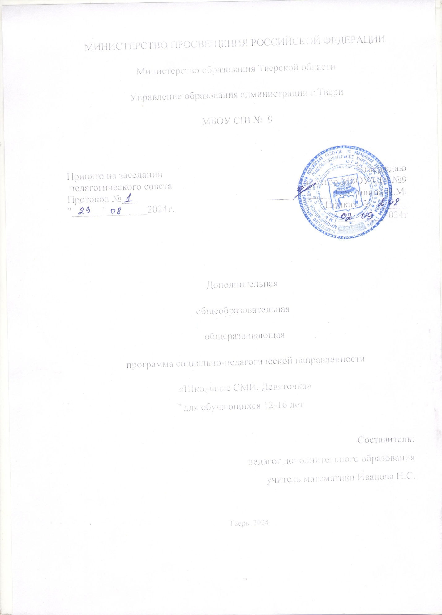

**МИНИСТЕРСТВО ПРОСВЕЩЕНИЯ РОССИЙСКОЙ ФЕДЕРАЦИИ**

**‌****Министерство образования Тверской области‌‌**

**‌****Управление образования администрации г.Твери‌**​

**МБОУ "СШ № 9 "**

|  |  |  |
| --- | --- | --- |
| РАССМОТРЕНО  На заседании ПС  Протокол №1 от 29.08.2024 г. | СОГЛАСОВАНО  Зам.директора по ВР  Кулагина М.Ю.  ___________________ | УТВЕРЖДЕНО  директор МБОУ "СШ №9"  Чередилина Н.М.  Приказ №_ от 29. 08.2024г.  ___________________ |

‌

**РАБОЧАЯ ПРОГРАММА**

**Кружка**

**«Школьные СМИ»**

Учитель математики Иванова НС

**Тверь‌** **2024**

**Пояснительная записка**

Воспитательный потенциал информационного пространства учреждения образования трудно переоценить: будучи наиболее доступной ребенку, адаптированной к его возрастным особенностям, переданная авторитетными для ребенка людьми, эмоционально окрашенная, сформированная при участии самого ребенка и его друзей, информационная среда образовательного учреждения становится своего рода «фильтром» тех необъятных информационных потоков, с которыми сталкивается ребенок, в современном социуме. Это означает, что информация, предоставляемая ребенку в образовательном учреждении, может обуславливать ту или иную интерпретацию им событий окружающей жизни; формировать его оценочную позицию исходя из приоритетных ценностных установок воспитательного процесса; формировать способность ребенка к самоопределению в современном информационном пространстве. В нашей школе в рамках дополнительной общеразвивающей общеобразовательной программы "Школьные СМИ.Девяточка"(далее программа)работает кружок «Школьные СМИ», который помогает учащимся проявить свои способности в деле журналистики. В школе выпускается одна печатная газета, состоящая из 4 листов формата А4.

Сегодня от учащихся школы требуются не только знания, но и активность, инициативность, способность принимать решения в трудной ситуации. Соответственно, необходимы такие изменения в организации процесса обучения, чтобы школьник мог применять полученные знания. Создание школьной газеты позволяет установить более тесные микросоциальные связи внутри школы. Участие обучающихся в школьном пресс-центре поддерживает их индивидуальное развитие, так как помогает организовать себя, выразить свои мысли, распространить их среди других людей, помогает лучше познать себя, открыть мир. В процессе совместной деятельности по созданию газеты между представителями разных поколений устанавливаются отношения взаимопонимания. Кроме того, подобная практика оказывает влияние на выбор профессии.

Школьная газета создан - современное средство воспитания патриотизма, формирования активной гражданской позиции, а также средство повышения интереса к учёбе.

**Целью** работы кружка является освещение школьных событий, создание живой, активно работающей информационной среды. Привлечение детей к издательскому делу способствует самореализации, развитию коммуникативности, творческих способностей ребят.

**Основными задачами обучения и воспитания являются:**

Задачи

Обучающие

* Изучение основ журналистского творчества;
* Получение знаний и умений по созданию печатного издания;
* Освоение обучающимися знаний, умений, навыков ИКТ (видеороликов, презентаций).

Развивающие

* Развивать творческие способности обучающихся, из творческую индивидуальность;
* Развитие умений грамотного и свободного владения устной и письменной речью;
* Развитие навыков установления межпредметных связей

Познавательные

* Вовлечение обучающихся в активную познавательную деятельность с применением приобретенных знаний на практике;
* Развитие интереса к изучению русского языка, литературы, истории, обществознания, компьютерных технологий;

Воспитательные

* Формирование основных эстетических норм и понятий как условия правильного восприятия, анализа и оценки событий окружающей действительности;
* Формирование активной жизненной позиции;
* Формирование потребности в самовоспитании, в самообразовании;
* Формирование эстетических навыков.

**Планируемые результаты**

Личностные результаты:

* Уметь общаться, не бояться выступать перед аудиторией, правильно вести интервью;
* Уметь выявлять интересные события и явления в повседневной жизни;
* Соблюдать нормы профессиональной этики журналиста;
* Иметь представление о современных средствах массовой информации;
* Знать обязанности каждого члена редакции.

Метапредметные результаты:

* Уметь собирать информацию из разных источников и работать с ней;
* Иметь представление о процессе создания газеты, о работе редакции;
* Знать основные особенности работы в различных газетных жанрах (заметка, статья, рецензия);
* Знать этапы создания печатного издания;;
* Уметь грамотно проводить интервью;
* Уметь работать с разной литературой;
* Уметь работать с разными редакторами и презентациями;
* Уметь работать с диктофоном, компьютером;
* Уметь определять стиль речи; давать характеристику тексту;
* Уметь находить и исправлять орфографические, пунктуационные, грамматические и речевые ошибки;

Перечисленные выше основные задачи обучения и воспитания определяют содержание и формы работы кружка.

**Содержание программы работы дополнительной общеобразовательной общеразвивающей программы «Школьные СМИ.Девяточка»**

Программа рассчитана на 1 год обучения по 2 часа в неделю. Обучение происходит в разновозрастной группе по нескольким направлениям (журналистика, сбор и редактирование материала, основы компьютерного дизайна, монтаж видеороликов). Каждый учащийся выполняет работу по своему направлению после чего результаты объединяются. Воспитанники по желанию могут менять направление деятельности. Сбор материала происходит в любых местах: это могут быть различные школьные и городские мероприятия, экскурсии, походы в театры, выставочные залы, библиотеки и т.д. Итогом работы кружка является выпуск информационно-развлекательной газеты о школьной жизни, а также презентации и видеоролики, которые размещаются в школьной группе в ВК. В качестве методических приемов могут быть использованы беседы, экскурсии, лекции, самостоятельная работа школьников, индивидуальные задания и анализ практической деятельности детей.

С помощью кружковой работы ребята вовлекаются во всю деятельность школы. Их вниманием охватываются все мероприятия, события. Это способствует объединению школьного коллектива, воспитывает непосредственный интерес, чуткость и внимание ко всему происходящему.

**Материально-техническая база:**  Компьютер , принтер, приложения для обработки видео, проектор, микрофоны, телефон( с камерой, диктофоном, выходом в интернет).

**Учебно –тематический план**

(68 часов)

|  |  |  |
| --- | --- | --- |
| **№** | **Тема занятия** | **Кол-во часов** |
| 1 | Организационное занятие. Цели и задачи “Школьного пресс - центра”. Значение средств массовой информации. Газета как наиболее распространенный способ информационного сообщения. Составление плана работы. Распределение обязанностей. | 1 |
| 2 | Этикет общения, культура делового общения. | 2 |
| 3 | Как создать газету, альманах? Модель альманаха. О чём можно писать? | 2 |
| 4 | Знакомство с жанрами. Зарисовки, статьи, миниатюры. Составление плана работы над статьёй. Работа в Word. Подборка материала для выпуска газеты. | 3 |
| 5 | Объекты печатного издания. Основные приемы макетирования. Подбор и обработка информационного материала. Вёрстка газеты к Дню учителя. | 3 |
| 6 | Добавление эффектов оформления печатного продукта. Дизайн. Подбор цветового оформления, стиля, шрифта. Оформление и печать газеты «Начало учебного года» | 2 |
| 7 | Как взять интервью? Как вставить фотографию? Введение в фотографию. Основы фото композиции. | 2 |
| 8 | Подбор цветового оформления, стиля, шрифта. Оформление печатного продукта. Компьютерная вёрстка. Выпуск газеты ко Дню матери «Самая прекрасная из женщин» | 3 |
| 9 | Работа с видеороликами. Основы монтажа. Сбор и обработка информационного материала. | 2 |
| 10 | Что такое журналистика? Профессиональные качества журналиста, его этика и эстетическая свобода. | 2 |
| 11 | Заповеди и подсказки для юных корреспондентов. Основные журналистские термины. | 2 |
| 12 | Интервью. Анализ образцов интервью, взятых из различных газет и журналов. | 2 |
| 13 | Видеоролики. Соединение, текст, эффекты. | 2 |
| 14 | Собираем новости. Анализ работ | 2 |
| 15 | Отбор и переработка информации. | 2 |
| 16 | Редактирование и выпуск газеты «День Учителя». | 3 |
| 17 | Репортаж. Тематический репортаж Написание репортажа. Анализ работ. | 2 |
| 18 | Подбор и обработка информационного материала. | 2 |
| 19 | Подготовка и редактирование. Выпуск газеты «Великому мужеству верность храня...» | 2 |
| 20 | Собираем новости. Анализ работ | 2 |
| 21 | Отбор и переработка информации. | 2 |
| 22 | Подготовка и редактирование. Выпуск газеты «Без женщин жить нельзя на свете..» | 3 |
| 23 | Структура текста: заголовок, лид, основная часть. Написание текста на заданную тему в соответствии с изученным материалом | 2 |
| 24 | Подбор и обработка информационного материала. Создание Видеоролика. | 2 |
| 25 | Подготовка и редактирование. Выпуск газеты «Смеяться разрешается!» | 2 |
| 26 | Подбор и обработка информационного материала. Презентация. | 2 |
| 27 | Очерк. Виды очерка: портретного характера, проблемный очерк, событийный очерк, путевой очерк. | 2 |
| 28 | Подбор и обработка информационного материала. | 2 |
| 29 | Реклама и ее роль в деятельности информационной службы. Цели и задачи рекламы. Реклама и психология. Основные рекламные термины. | 2 |
| 30 | Создание рекламы | 2 |
| 31 | Подбор и обработка информационного материала и видео. | 2 |
| 32 | Подготовка и редактирование. Выпуск газеты «Когда уйдём со школьного двора..» Видеофильм «Наше детсво». | 2 |

**Список литературы**

1)      Ахмадулина Е.В. Краткий курс теории журналистики. Учебное пособие. М.: ИКЦ «МарТ»; Ростовн/Д: Издательский центр «МарТ», 2006. – 272с. (Серия Филология и журналистика»)

2)      Блокнот журналиста. Составители: Хлебников И.Н., Шигурова К.С., Дедов А.Н., Волкова В.К. Курган: Молодежное информационное агентство «МИА – Пресс» Курганской областной молодежной общественной организации «XXI век», 2006.

3)      Концова В.В. Детское объединение «Пресс-центр» // Классный руководитель 2003 - №3 – с. 64 – 72.

4)      Носова М.А. Положение о школьном творческом объединении редакции газеты «Мухомор» // Классный руководитель 2002 - №4 – с. 118 – 120.

5)      Пресс-клуб и школьная газета: занятия, тренинги, портфолио / авт.-сост. Н.В. Кашлева. – Волгоград: Учитель, 2009. – 154 с.: ил.

6)      Цветкова И.В. Как создать программу воспитательной работы: Метод. Пособие/ И.В. Цветкова. – М.: Просвещение, 2006

7)      Швец Ф. Создание школьной газеты. Практическая деятельность как фактор развивающего обучения.// Школьный психолог. 2003 - №25-26 – с.20-21

**6. Интернет – ресурсы.**

1)      Метод проекта. (Определение).

2)      http://courses.urc.ac.ru/eng/u6-3.html

3)      Метод проектов в обучении языку. (Основные виды. Этапы работы.)

4)      http://filolingvia.com/publ/454-1-0-4260

5)      Что такое журналистика? (определение). http://luboznaiki.ru/opredelenie/zhurnalistika.html

6)      Журналистика.

7)      http://www.al-dedov.narod.ru/index.htm

8)      Что такое журналистика? Учебное пособие для старшеклассников.

9)      http://www.al-dedov.narod.ru/proryv/chto.htm

10)  Пособие для начинающих журналистов.

11)  http://www.al-dedov.narod.ru/proryv/posobie.htm